Zajímá Vás, v jakém prostředí se vzdělává Vaše dítě?
Chcete sami rozhodnout o výběru školy pro svého budoucího školáka? Přijďte se podívat, jak učíme u nás.

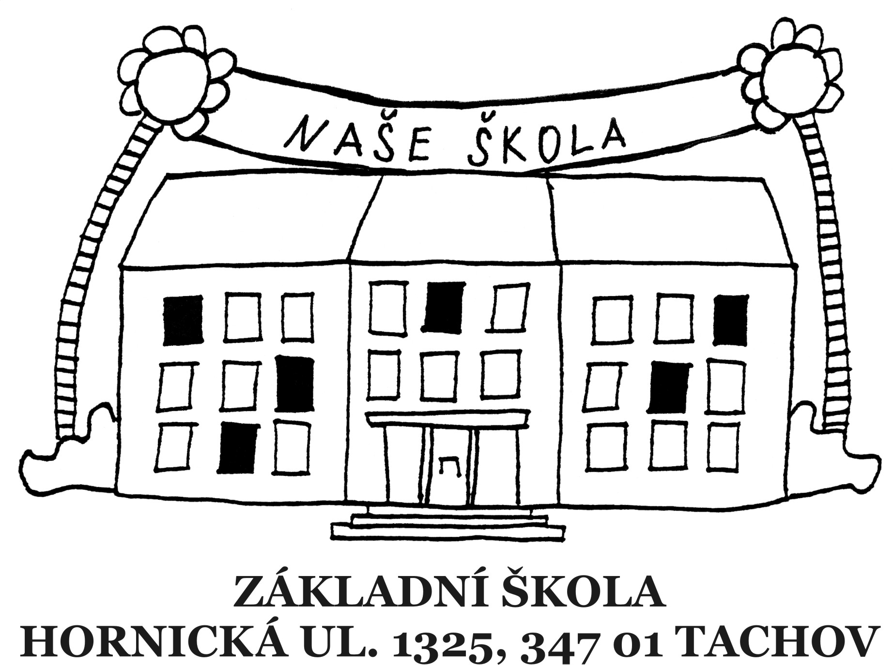
DEN

OTEVŘENÝCH

DVEŘÍ

KDE: KDY:
ZŠ v Hornické ulici 21. března 2024, 14.00 - 16.00 hod.

Těšíme se na rodiče s budoucími prvňáčky. Ukažte dětem, na co se mají těšit.

